Cloner nativement Windows 7 (mode BIOS)

Dans ce tutoriel, je vais expliquer comment cloner un Windows 7 x64 sur PC avec BIOS.
L'utilité peut être par exemple :
- Changement de disque dur vers un plus gros ou plus petit
- Changement de SSD vers un plus gros ou plus petit
- Basculement d'un disque dur vers SSD ou vice-versa
- Une seule installation pour plusieurs PC à matériel identique
Il existe des logiciels gratuits comme CloneZilla, même si pour Windows la fiabilité n'est pas garantie (car le support NTFS n'est que partiel).
Il y a aussi des logiciels payants comme Paragon Drive Copy, que je trouve très peu coûteux et
pratique dans le cas d'une copie directe d'un lecteur à un autre (sans passer par un réseau).

Pour un déploiement dans un réseau, j'utilise plutôt la méthode native via les outils Microsoft.
Si votre installation de Windows contient une partition spéciale de restauration et que vous voulez la conserver (facultatif, je recommande une vraie installation de Windows, non modifiée), il vous faudra adapter ce tutoriel à votre usage.
Pré-requis
Pour utiliser nativement ce clonage de PC Windows, il faudrait par exemple :
- Un Live Windows de type Windows PE 4 ou Windows PE 5 (tutoriel ici pour sa création)
- Un disque dur ou SSD autre que celui vers lequel cloner (peut être externe), ou même une clé USB de taille suffisante
Note : on peut aussi utiliser un NAS ou un serveur de fichiers Windows (ou Linux Samba) pour centraliser la ou les images Windows.
Aide : si vous utilisez un serveur ou NAS comme stockage d'images Windows au lieu d'un disque dur, SSD ou Clé USB, ce type de commande peut vous aider (c'est mon cas) :
net use /?
Cela donne la syntaxe à utiliser pour créer un lecteur réseau.
Exemple :
net use S: \\192.168.0.2\Captures /user:Maxime
Cette commande permet d'utiliser la lettre (qui n'était pas utilisée, à vérifier auparavant) S: qui va pointer vers le partage "Captures" du serveur Windows (ou Samba) 192.168.0.2 avec le compte Maxime.
Le mot de passe est demandé, puis le lecteur est créé.
Attention : l'utilisateur pour le lecteur réseau doit avoir les droits suffisants sur le partage utilisé.

Démarrage de Windows PE 5, et récolte d'informations
Une fois Windows PE démarré, par défaut il y a seulement un Invite de commandes (cmd.exe), ce qui conviendra parfaitement pour ce cas.
Si vous avez besoin du réseau et que Windows PE ne reconnait pas votre carte réseau nativement, voici un tutoriel expliquant comment régler cela.
Commençons à récolter les informations, avec diskpart par exemple :
Lancer diskpart, puis rentrer les commandes suivantes :
list disk
On peut aussi lister les volumes :
list volume
Si le disque ou SSD à cloner est le 0 dans la liste de list disk, alors :
select disk 0
list partition
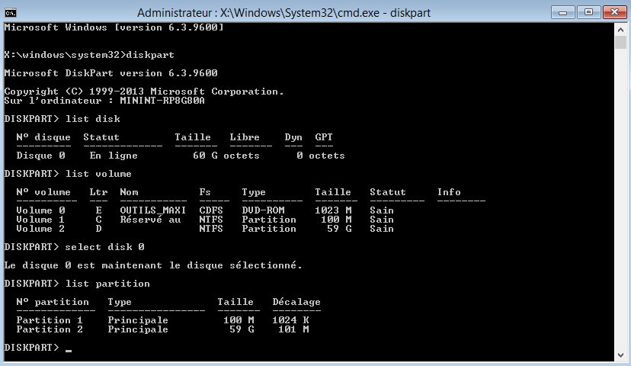
Dans mon cas un seul "disque" est visible, car j'utilise un lecteur réseau pour les images.
Attention à bien choisir le bon disque ou SSD, et idem pour les volumes (avec leurs lettres), quitte à explorer un peu chaque lecteur via "dir" pour identification.
Dans ce "disque" (Windows écrit "disque" même pour un SSD), on peut voir 2 partitions.
- une partition 1 "Principale" de 100 Mo (c'est une partition NTFS dédiée au chargeur de démarrage = BOOTMGR + BCD)
- une partition 2 "Principale" de 59 Go, formatée en NTFS
En correspondance on peut trouver ici dans la liste des volumes :
- Volume 1 en NTFS, 100 Mo → c'est la partition NTFS nommée "Réservé au Système", contenant BOOTMGR et BCD, lettre C
- Volume 2 en NTFS, 59 Go → c'est le système entier, la partition 2 de tout à l'heure ; lettre D
Note : Dans un Windows complet déjà démarré, par défaut Windows masque sa propre partition de démarrage de 100 Mo en n'attribuant aucune lettre.
Pour cloner votre disque ou SSD entier et si vous avez plusieurs partitions, il y aurait besoin d'une lettre par partition à copier.
Si c'est votre cas, voici le type de commande à utiliser, pour un volume sans lettre :
Dans ce cas, toujours dans "diskpart", exemple avec un volume 4 (imaginaire ici) :
select volume 4
assign
Ainsi, une lettre serait attribuée au volume 4 imaginaire, et avec "list volume" on verrait la lettre.
Aide : la partition de 100 Mo n'est pas nécessairement à sauvegarder, car nous pourrons facilement générer de nouveaux fichiers de démarrage ensuite.
Création des images WIM
Je vais utiliser la lettre S comme lecteur réseau ou disque dur / SSD qui va stocker les images WIM.
Adaptez bien à votre lettre et votre cas.
Le lecteur de destination n'a pas besoin d'être vide, il y aura simplement un ou plusieurs fichier(s) .WIM créés.
Le logiciel de capture (DISM) utilisant beaucoup des fichiers temporaires, il est préférable de modifier les variables d'environnement TEMP et TMP afin que les fichiers temporaires ne soient pas créés dans le mini lecteur X: qui est en RAM et limité en taille (la capture peut planter).
Au plus simple, on peut créer un dossier "Temp" dans S:\
La commande est "mkdir nom-du-dossier".
Les commandes pour changer les variables sont alors :
set TMP=S:\Temp
set TEMP=S:\Temp
On peut même vérifier que ça fonctionne en listant toutes les variables d'environnement, via la commande "set".

Voici un aperçu :
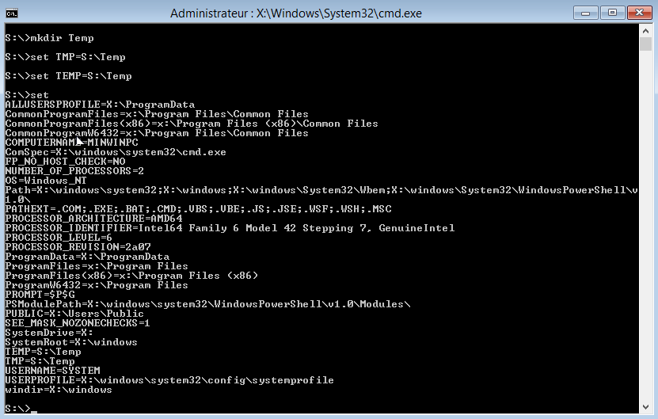
Et maintenant capture des partitions...
La syntaxe est :
dism /Capture-Image /ImageFile:S:\nom_image.wim /CaptureDir:Lettre:\ /Name:nom_image /Compress:fast
"Lettre:" est à remplacer par le lecteur à cloner, et "nom_image" par le nom de votre image, sans espace.
Pour l'option "Compress" on peut utiliser 3 options possibles :
- max (Le fichier prend moins de place, et le transfert est plus rapide si le processeur arrive à suivre la compression à la volée)
- fast (Le fichier prend un peu plus de place qu'en mode maximum, cela consomme moins de processeur mais utilise plus votre réseau ou stockage qui va recevoir les images WIM)
- none (Aucune compression, peut prendre beaucoup de place, utilise peu le processeur, mais utilise beaucoup le stockage de destination et éventuellement le réseau si vous vous en servez)
La plupart du temps le mode "fast" suffira, sauf si le réseau ou disque dur (ou SSD) de destination plutôt lent, dans ce cas ce sera le mode max (seulement pour processeur assez puissant).
Je déconseille le mode "none"...

Exemple de clonage avec 1 commande (1 commande par volume à copier) :

dism /Capture-Image /ImageFile:S:\systeme.wim /CaptureDir:D:\ /Name:systeme /Compress:fast
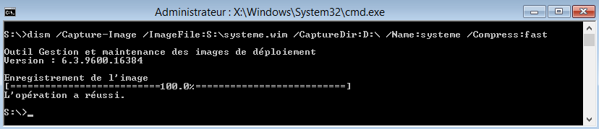
Ici, le "systeme.wim" a donné 3,54 Go
Ces valeurs peuvent changer selon les logiciels installés et les fichiers personnels présents dans l'ordinateur.
Il ne reste plus qu'à éteindre cet ordinateur, via la commande :
wpeutil shutdown
Restauration des images WIM
Sur le nouveau disque dur ou SSD, ou sur le nouvel ordinateur (matériel identique), démarrer sur Windows PE 5.
A moins que vous ayez besoin de restaurer / cloner seulement une des partitions, et dans ce cas il faudra adapter à votre usage, nous allons utiliser diskpart pour supprimer toutes les partitions éventuelles présentes.
Volontairement, j'ai mis un "disque" plus petit dans ce nouvel ordinateur, pour montrer que c'est tout à fait possible, tant que la quantité réelle de données rentre à l'intérieur.
Dans diskpart, lister les "disques" :
list disk
Choisir le bon (pour moi il n'y en a qu'un, j'utilise un lecteur réseau pour les images WIM) via :
select disk numero_disque
Ici ce sera :
select disk 0
Effacer toute partition, et retour en mode MBR par défaut :
clean
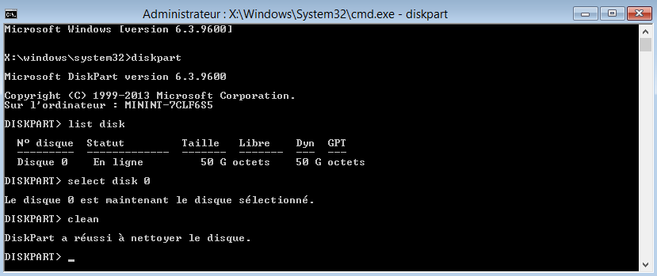
Maintenant nous allons exécuter des commandes dans diskpart qui vont permettre de :

- Créer la partition contenant le chargeur de démarrage (100 Mo), la formater, lui assigner une lettre (ici Y) et l'activer (la rendre bootable)
- Créer la partition du système (tout l'espace restant), la formater, et lui assigner une lettre (ici Z)

create partition primary size=100
format FS=NTFS QUICK LABEL="Réservé au Système"
assign letter=Y
active
create partition primary
format FS=NTFS QUICK
assign letter=Z

En visuel cela donne :
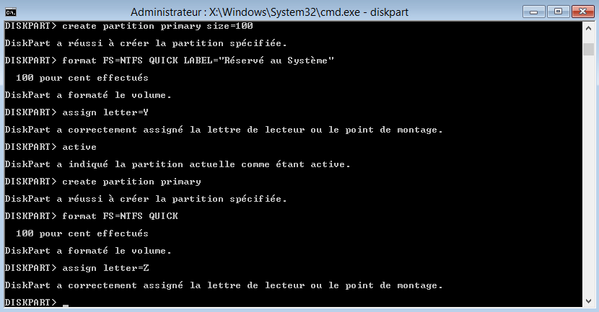
On peut aussi voir la liste des volumes :
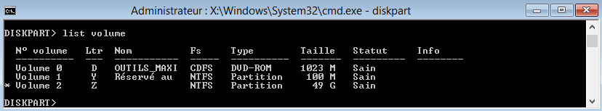
Dans mon cas le volume 1 est la partition Principale de démarrage (100 Mo) formatée en NTFS, et le volume 2 est la partition Principale du système formatée en NTFS.
Aussi, nous avons assigné une lettre directement, pour cet exemple j'ai pris les lettres "Y" et "Z" car je savais qu'elles n'étaient pas utilisées.

Enfin, en mode BIOS (en EFI pas besoin), il faut aussi rendre la partition de démarrage active, d'où l'utilisation de la commande "active" dans diskpart.
Il y a donc la lettre Y pour la partition Principale NTFS de 100 Mo, et cette partition est active.
Aussi, il y a la lettre Z pour la partition Principale NTFS de 49 Go, prévue pour le système.
Note : vu que le formatage a été fait via l'utilitaire de Microsoft, cette partition cherchera automatiquement le chargeur de démarrage (fichier nommé BOOTMGR).
Par contre, si ça avait été fait avec un logiciel tierce, il se peut qu'on doive utiliser le logiciel "bootsect" pour indiquer que le bios démarre sur le fichier nommé BOOTMGR.
Syntaxe, avec "Y" comme lettre du lecteur de démarrage (volume de 100 Mo) :
bootsect /nt60 Y: /force /mbr
On peut quitter diskpart, et passer à l'application des images sur chaque partition, en considérant que le lecteur S: correspond toujours à l'endroit où se trouvent les images WIM.
Attention à bien définir cette fois aussi les variables d'environnement.

Volontairement, je vais placer le dossier temporaire sur le volume de destination si j'utilise un lecteur réseau, car autrement l'erreur "Le client ne dispose pas d’un privilège nécessaire." peut apparaître, ou alors vérifier que l'utilisateur pour le lecteur réseau S: fait partie du groupe Administrateurs du PC ayant créé ce partage réseau, et bien vérifier aussi que les droits sont au maximum.
Au plus simple : placer le dossier "Temp" directement sur le lecteur de destination du système, dans mes tests cela a bien fonctionné, via les commandes (pour le lecteur Z:) :
mkdir Z:\Temp_Dism
set TMP=Z:\Temp_Dism
set TEMP=Z:\Temp_Dism
Et l'application (restauration) de l'image WIM :

dism /Apply-Image /ImageFile:S:\systeme.wim /index:1 /ApplyDir:Z:\

On peut voir :
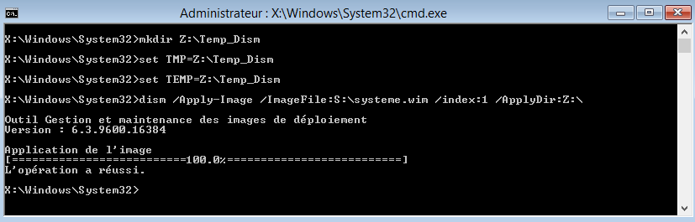
(Penser à supprimer le dossier Z:\Temp_Dism à la fin)

Il reste à générer un nouveau BCD (catalogue contenant les entrées de démarrage de Windows 7) afin que le système démarre, car nous n'avons volontairement pas gardé le BCD du système.

Solution de réparation du BCD la plus simple :
- Générer un nouveau BCD, via :
bcdboot Z:\Windows /l fr-FR /s Y: /f BIOS

Aperçu :
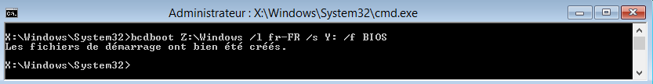
Pour plus de détails sur cette commandes, vous pouvez utiliser : bcdboot /?

Cette méthode est la plus simple et rapide, même si ce n'est pas la seule possible (on aurait pu réparer les entrées existantes via bcdedit et en modifiant le catalogue BCD se trouvant dans Y:\Boot).

En allant dans le dossier Y:\Boot, on obtient alors via "bcdedit /store BCD" :
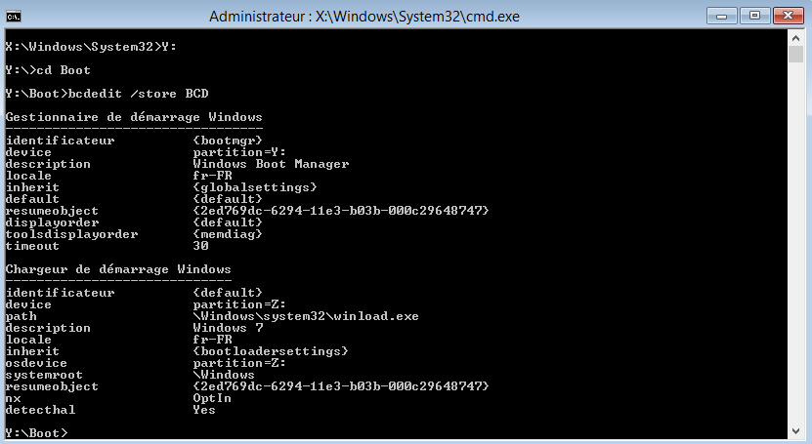

Il reste une étape facultative, qui va permettre de restaurer aussi le menu "Réparer" du menu F8 au démarrage de Windows.

Si vous ne faites pas cette étape facultative, il suffit de redémarrer, via le commande : wpeutil reboot
Le Windows 7 x64 (mode BIOS) cloné démarre bien.

Si vous souhaitez restaurer aussi ce menu "Réparer", alors continuez ce tutoriel.

Etape facultative : Restauration du Windows PE de dépannage fourni par Microsoft

Par défaut, en installant Windows 7, dans le volume système (ici Z: qui fait 49 Go) il y a un dossier caché et système "Recovery" qui contient une image WIM d'un Windows PE permettant de réparer Windows 7 au moins de manière basique.

Comme ce dossier est caché, j'utilise donc la commande "dir /a" qui permet d'afficher tous les fichiers.

En listant le dossier Z:\Recovery on peut remarquer qu'il y a un sous-dossier avec une suite unique de chiffres et lettres (qui est différente sur chaque PC).

Et enfin à l'intérieur de ce dossier final, on trouve 2 fichiers : boot.sdi et Winre.wim

Cela donne alors :
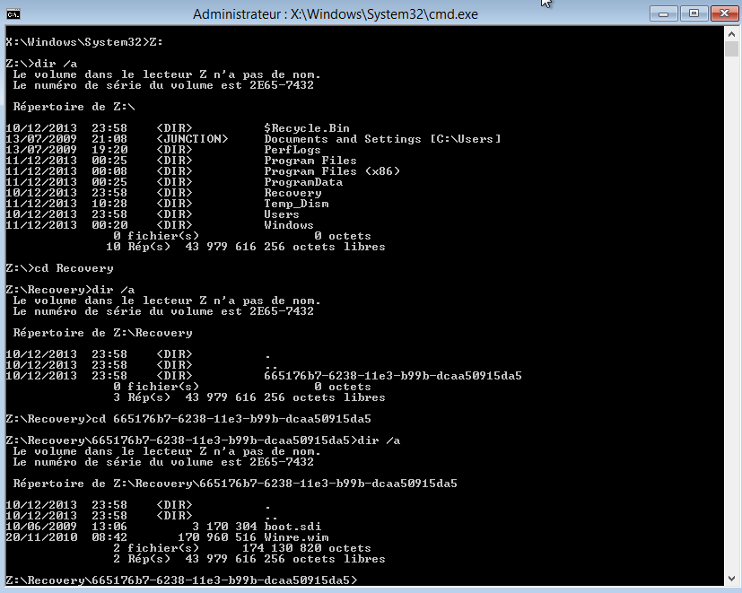
Avec quelques commandes on va enlever les attributs "caché", "système" et "lecture seule" de ces fichiers, et on va les déplacer dans le dossier parent.

Commandes :
attrib -S -H -R boot.sdi
attrib -S -H -R Winre.wim
move *.* ..\
cd ..
dir

Ainsi, on voit bien les fichiers déplacés dans Z:\Recovery

Et voici un aperçu en capture d'écran :
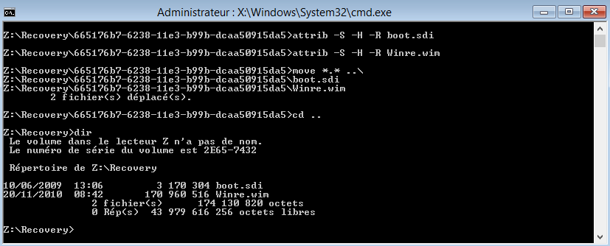

Supprimer ensuite le dossier qui a une suite unique de chiffres et lettres, car il est désormais vide.

Maintenant, se placer dans le dossier Y:\Boot car c'est là que se trouve le catalogue BCD que nous allons modifier pour ajouter l'entrée "Réparer" dans le menu F8 du démarrage.

Dans un 1er temps, il y a la création d'une entrée qui permettra qu'un RAM Disk soit utilisé pour le Windows PE de dépannage :
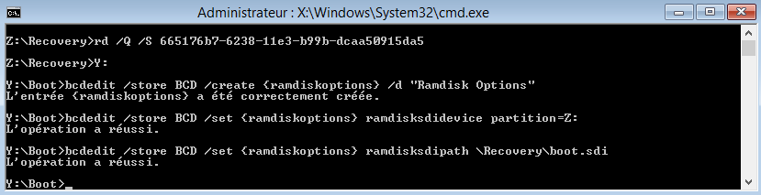Comme indiqué sur la capture précédente, voici les commandes bcdedit qui ont été utilisées :

bcdedit /store BCD /create {ramdiskoptions} /d "Ramdisk Options"
bcdedit /store BCD /set {ramdiskoptions} ramdisksdidevice partition=Z:
bcdedit /store BCD /set {ramdiskoptions} ramdisksdipath \Recovery\boot.sdi

Dans un 2ème temps, il y a la création d'une entrée pour un Windows PE dédié à la réparation de Windows, via la commande suivante (à écrire en une seule fois) :

bcdedit /store BCD /create /d "Windows Recovery Environment" /application osloader

On obtient alors un ID entre accolades {} que l'on va réutiliser.

Exemple : {123abcd-98765-fedcba-0123456789abcd}
Nous avons alors ensuite (chaque commande bcdedit est à écrire en une seule fois, c'est juste que ça continue sur une 2ème ligne avec les commandes un peu longues) :

bcdedit /store BCD /set {123abcd-98765-fedcba-0123456789abcd} device ramdisk=[Z:]\Recovery\Winre.wim,{ramdiskoptions}

bcdedit /store BCD /set {123abcd-98765-fedcba-0123456789abcd} osdevice ramdisk=[Z:]\Recovery\Winre.wim,{ramdiskoptions}

bcdedit /store BCD /set {123abcd-98765-fedcba-0123456789abcd} path \windows\system32\winload.exe

bcdedit /store BCD /set {123abcd-98765-fedcba-0123456789abcd} inherit {bootloadersettings}

bcdedit /store BCD /set {123abcd-98765-fedcba-0123456789abcd} systemroot \windows

bcdedit /store BCD /set {123abcd-98765-fedcba-0123456789abcd} nx OptIn

bcdedit /store BCD /set {123abcd-98765-fedcba-0123456789abcd} winpe Yes

Cela donne alors :
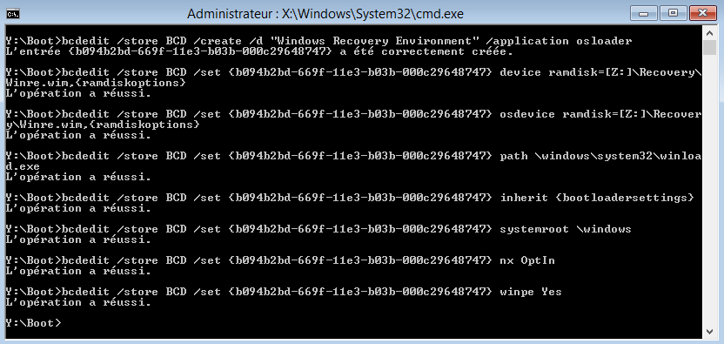
Il reste à définir que cette entrée nouvellement créée devienne celle à charger quand on demande le mode de réparation de Windows, via les commandes suivantes (réutiliser l'ID entre accolades, à nouveau) :

bcdedit /store BCD /set {default} recoverysequence {123abcd-98765-fedcba-0123456789abcd}

bcdedit /store BCD /set {default} recoveryenabled Yes

Aperçu en image :
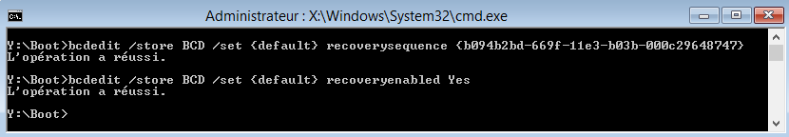
Si on souhaite vérifier que tout est bien présent, on peut utiliser la commande :
bcdedit /store BCD /enum all

Il y a une partie au début qui nous correspond :
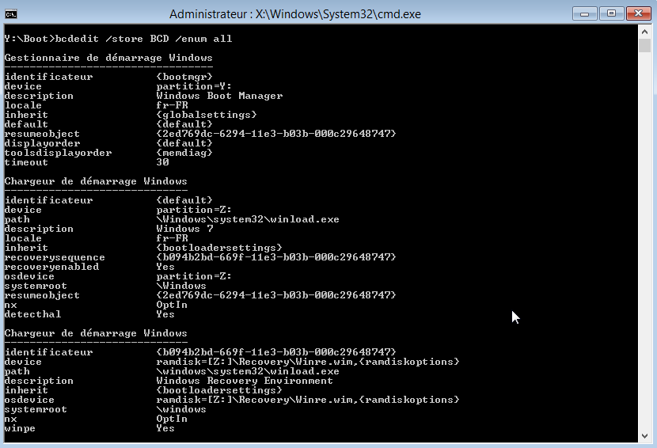
Puis une autre partie à la fin :
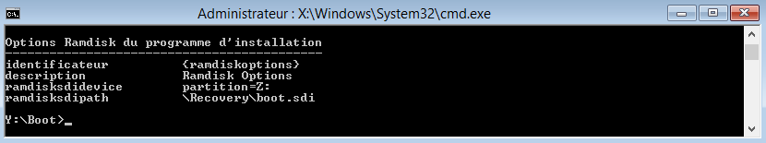
Tout est bien présent.

En redémarrant (et en quittant Windows PE donc), en demandant le menu de démarrage via la touche F8 on doit avoir plusieurs options dont "Réparer" :

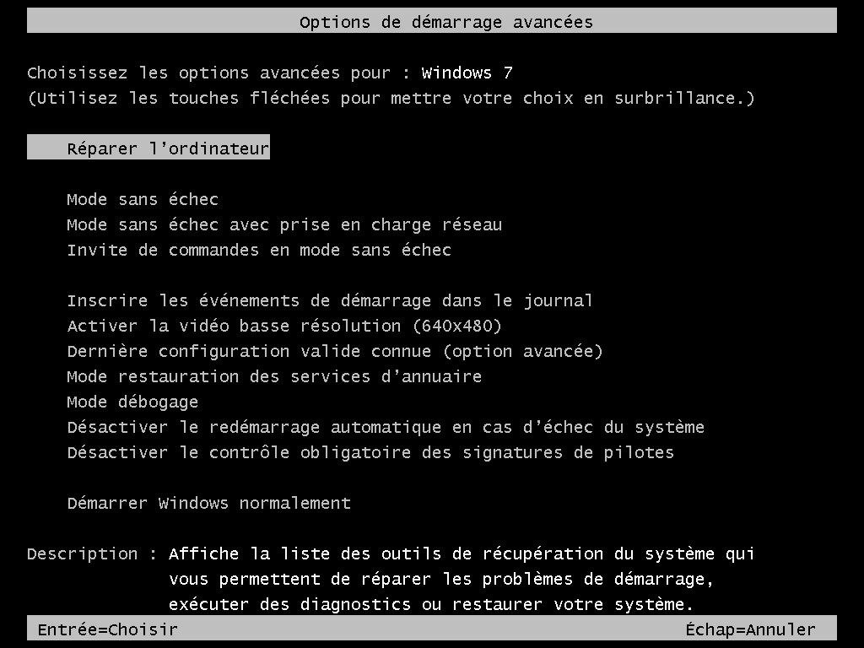

Et cela permet d'obtenir cette interface :


